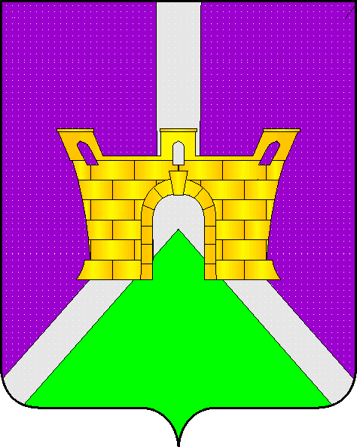

АДМИНИСТРАЦИИ ВОСТОЧНОГО СЕЛЬСКОГО
ПОСЕЛЕНИЯ УСТЬ-ЛАБИНСКОГО РАЙОНА

РАСПОРЯЖЕНИЕ

от 12.12.2016 года № 104-Р

станица Восточная

.

Об организации дежурства ответственных лиц
и водителя администрации Восточного сельского поселения
Усть-Лабинского района в выходные и праздничные дни
с 31 декабря 2016 года по 08 января 2017 года

В целях обеспечения устойчивого функционирования жизненно важ-ных объектов и учреждений Восточного сельского поселения Усть-Лабинского района , охраны безопасности и здоровья населения , принятия в необходимых случаях оперативных мер в выходные и праздничные дни в период с 31 декабря 2016 года по 08 января 2017 года включительно :
1. Ведущему специалисту общего отдела администрации Восточно-го сельского поселения Усть-Лабинского района И.Н. Лопатиной :
1) в срок до 20 декабря 2016 года предоставить главе Восточного сельского поселения Усть-Лабинского района разработанный и утвержденный план действий на случай возникновения чрезвычайных ситуаций на территории поселения в выходные и праздничные дни, предусмотрев оперативное задействование соответствующих производственных и гражданских служб, в независимости от их ведомственной принадлежности;
2) организовать дежурство в выходные и праздничные дни с 31 декабря 2016 года по 08 января 2017 года включительно ответственных лиц администрации Восточного сельского поселения Усть-Лабинского района :
- 31 декабря 2016 года Белозуб Александр Петрович - глава администрации Восточного сельского поселения Усть-Лабинского района тел. сот. 8-918-318-13-44 ;
- 01 января 2017 года Лопатина Ирина Николаевна - ведущий специалист общего отдела администрации Восточного сельского поселения , тел. сот. 8-918-155-23-99;
- 02 января 2017 года Каспарян Наргиз Мкртичовна - уборщик служебных помещений администрации Восточного сельского поселения Усть-Лабинского района, тел. сот. 8-918-245-78-04;
- 03 января 2017 года Газиева Наталья Сергеевна - специалист финансового отдела администрации Восточного сельского поселения Усть-Лабинского района, тел. сот. 8-918-963-83-94;
- 04 января 2017 года Черных Вера Владимировна – директор МБУ «Восточное» Восточного сельского поселения Усть-Лабинского района тел. сот. 8-918-323-89-70;
- 05 января 2017 года Галоян Сильва Шалвовна – специалист 1 категории финансового отдела администрации Восточного сельского поселения Усть-Лабинского района, тел.сот. 8-918-394-15-94;
- 06 января 2017 года Киракосян Валентина Алексеевна – специалист финансового отдела администрации Восточного сельского поселения Усть-Лабинского района, тел.сот. 8-918-632-68-32;
- 07 января 2017 года Лопатина Ирина Николаевна - ведущий специалист общего отдела администрации Восточного сельского поселения, тел. сот. 8-918-155-23-99;
- 08 января 2017 года Белозуб Александр Петрович – глава Восточного сельского поселения Усть-Лабинского района, тел. сот. 8-918-318-13-44 ;.
2. Время дежурства с 8-00 указанной даты до 8-00 следующих су-ток ответственный дежурный с 8-00 до 17-00 находится на рабочем месте, после - в готовности к прибытию в администрацию.
3. Рекомендовать участковому уполномоченному полиции ОМВД по Усть-Лабинскому району (Чернышков тел. сот. 8-967-652-39-87) принять необходимые меры по соблюдению правопорядка , защите всех форм собственности , личной безопасности граждан.
4. Контроль за исполнением настоящего распоряжения возложить на главу Восточного сельского поселения Усть-Лабинского района А.П.Белозуб.
5. Распоряжение вступает в силу со дня его подписания .

Глава Восточного сельского поселения
Усть-Лабинского района А. П. Белозуб

